TİMSAH FİGÜRÜ

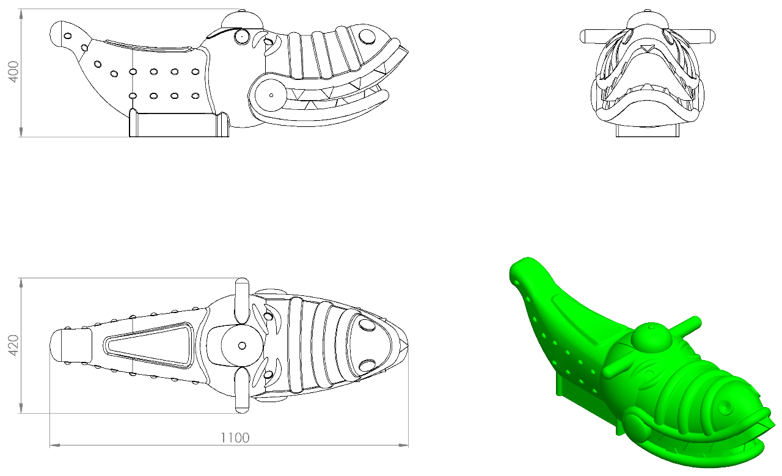
420 x 1100 x 400 mm ölçülerinde üretilecek olan timsah figürü 1. Sınıf polietilen malzemeden çift cidarlı ve tek parça olarak minimum 10 kg ağırlığında plastik rotasyon yöntemiyle üretilecektir. Timsah figürü ergonomiye uygun ve yüzeyinde keskin, sivri yüzey bulundurmaması için kenarları R20 mm yuvarlatılmalıdır. Timsah figürü üzerinde bulunan el tutamaç yerleri kenarları yuvarlatılarak üretim esnasında figür ile birlikte tek parça halinde üretilmelidir. Figürün montajı tabanına sabit somunlar aracılığıyla yapılacaktır.

